开

发

需

求

文

档

作者 柴亚登

云餐厅

在线餐厅订餐系统

目录

平台定义 1

系统分析与设计 1

系统UML建模 2

系统用例图 2

系统时序图和活动图 3

数据库设计 5

功能概述 8

客户端功能说明 8

客户端功能结构图 9

客户端功能列表 10

**背景：**

随着幸福企业建设的推进，各地市确切落实关心关爱员工的各项举措，为提升餐饮品质，食堂餐饮种类不断丰富，传统的电话订餐，进厅取餐已满足不了现阶段的需求。针对这一痛点，急需开发一款新型移动互联网订餐平台，同时也顺应了中国电信“云改数转”的大趋势。

**系统分析与设计：**

目前本系统仅提供订餐用户的使用接口。用户接口是网站用户使用商城系统的服务入口，所有在线用户都通过移动APP登录系统，并进行一系列的查询、订购等操作。用户接口模块包括用户信息维护、餐品查询、餐品订购和订单维护4个部分。用户登陆后，用户的ID将会被保存在服务器的缓存（session）中，用户在系统中所做的修改将被系统存储在数据库中。



1. 用户信息维护。每个想在该系统中订餐的用户都必须先注册，注册时的用户名是用户的唯一标识。系统可以记录用户的个人信息，比如用户名、密码、会员等级等。
2. 餐品查询。餐品查询模块可以根据餐品的名称或二维码进行查询，在餐品查询结果列表中，用户可以进一步查看详细信息。
3. 讲现目标：餐品订购餐品订购。用户在根据查询后得到相应的餐品列表后，可以选择自己需要的餐品放进购物车。在订购餐品后，系统会自动保存并更新购物车的订单信息，用户所有订购餐品的记录都保存在系统数据库中。
4. 订单维护订单维护。客户订购餐品后可查询订单的状态（包括全部、待付款、待发货、待收货、待评价），可以对订单进行添加、删除和修改操作，用户的订单信息被保存在系统数据库中。

**系统UML建模：**

**系统用例图**



**系统时序图和活动图**

1）用户订购时序图

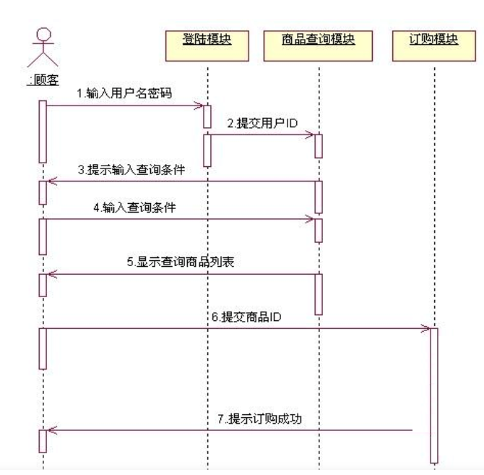

2）客户删除订单时序图

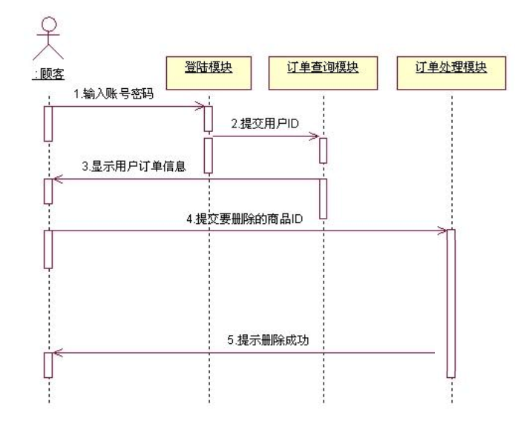

3）购买商品活动图

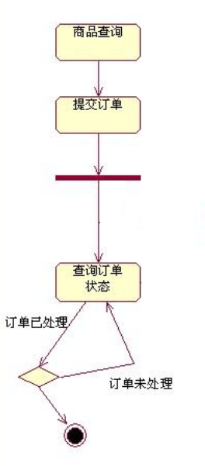

**数据库设计**

1. 数据库E-R图



1. 数据库表设计

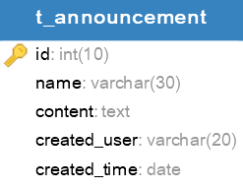

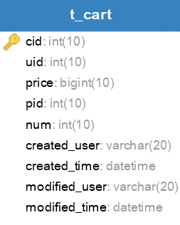

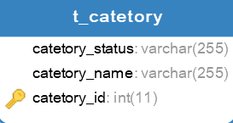

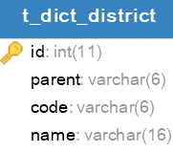

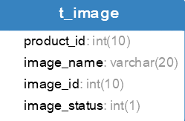

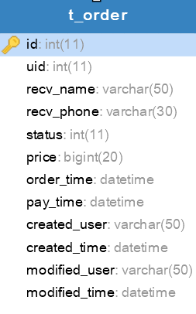

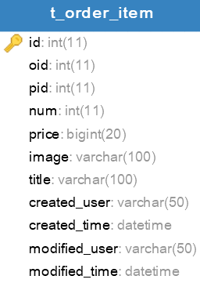

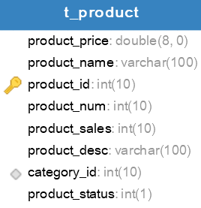

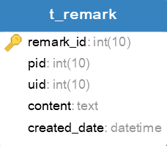

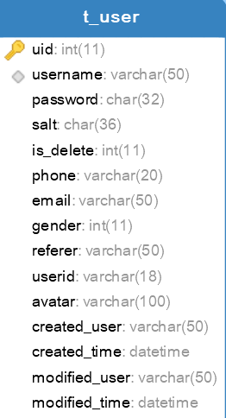

**功能概述：**

**客户端功能说明：**

客户端需要实现的功能如下：

1. 实现用户（订餐人）的登录/注册
2. 实现餐品类别的展示
3. 餐品列表展示
4. 餐品详情展示
5. 购物车
6. 余额管理
7. 订单管理
8. 用户信息管理
9. 支付功能
10. 餐品推荐
11. 公告管理
12. 评价管理
13. 订单退款

**客户端功能结构图**



**客户端功能列表：**

**表1：客户端首页功能界面**

移动终端用户通过下载手机app软件，安装后进入客户端首页界面。

|  |  |
| --- | --- |
| **功能名称** | **说明** |
| 分类 | 1. 展示方式：软件左上角小图标 2. 点击打开分类菜单。 |
| 搜索框 | 1. 展示方式：搜索内容输入框 2. 点击进入编辑状态，编辑搜索内容 3. 支持二维码扫描搜索 |
| 首页轮播 | 1. 活动、推广等广告轮播展示 2. 点击后进入活动页面或进入推广的商家店铺页面 |
| 功能区 | 1. 展示方式：功能小图标 2. 点击小图标进入相应功能页面 3. 报单专区：点击进入报单支付界面 4. 联盟商家：点击进入商家分类展示界面 |
| 公告 | 滚动展示最新公告 |
| 精品任选 | 展示精品餐品 |
| 热卖推荐 | 展示热卖餐品 |
| 每周上新 | 展示新品 |
| 主题馆 | 展示主题套餐 |
| 猜你喜欢 | 展示推荐餐品 |
| 导航栏 | 1. 首页：返回首页主界面 2. 分类：酒水饮料、零食小吃分类信息 3. 购物车：显示购物车餐品列表，可对餐品进行增删，并显示金额，点击结算按钮进行结算 4. 我的：展示用户信息、积分管理、修改用户名密码、退出 |

**表2：商品详情功能界面**

|  |  |
| --- | --- |
| **功能名称** | **说明** |
| 商品详情 | 展示方式：图文 |
| 加入购物车 | 1. 展示方式：功能按键连接 2. 点击调用加入购物车功能 3. 购物车记录可点击本功能界面中的“购物车”图标连接后查询 |
| 购物车 | 1. 展示方式：图标连接 2. 点击调用购物车查询记录功能 |
| 联系客服 | 1. 展示方式：图标链接 2. 与客服在线沟通 |
| 分享 | 1. 展示方式：图标链接 2. 点击调用网络分享功能 |
| 立即购买 | 1. 展示方式：功能按键链接 2. 点击进入提交订单页 |

**表3：订单详情功能界面**

|  |  |
| --- | --- |
| **功能名称** | **说明** |
| 全部订单栏目 | 显示订单号  对所有订单项进行图文展示 |
| 待付款栏目 | 对所有待付款订单项进行图文展示 |
| 待发货栏目 | 对所有代发货订单项进行图文展示 |
| 待收货栏目 | 对所有待收货订单项进行图文展示 |
| 待评价栏目 | 对所有待评价订单项进行图文展示 |

**表4：用户登录功能界面**

|  |  |
| --- | --- |
| **功能名称** | **说明** |
| 登录/注册 | 1. 展示方式：文字链接 2. 已注册用户输入密码后自动登录 3. 未注册用户调用注册功能 |
| 找回密码 | 1. 展示方式：文字链接 2. 点击调用找回密码功能 |